В платье пестро-золотом
Осень к нам явилась в зал,
Как прекрасная царица,
Открывающая бал.

Обучение без воспитания представить сложно. Поэтому в начальной школе нашей гимназии есть хорошая традиция: отмечать приход осени праздником. Этот праздник не похож на государственные, но для ребят из 2 «А» и 2 «Б» классов он был важен не менее. В рамках внеурочной деятельности этих классов проходят занятия: «Разговор о правильном питании», «Проектная деятельность», «Театр». Объединив все идеи этих занятий, был проведён праздник «Дары осени» Второклассники старательно готовились к этому дню: учили стихи, забавные частушки, разыгрывали сценки, готовили с помощью родителей красочные костюмы овощей и фруктов, разучивали песни и танцы. Оказалось, что внеурочная деятельность по новым стандартам очень пригодилась ребятам для выступления. Праздник получился ярким, запоминающимся. Остались довольны и артисты и зрители. Молодцы, ребята!

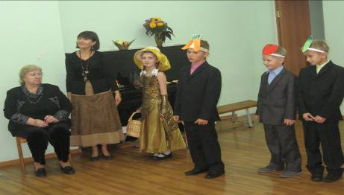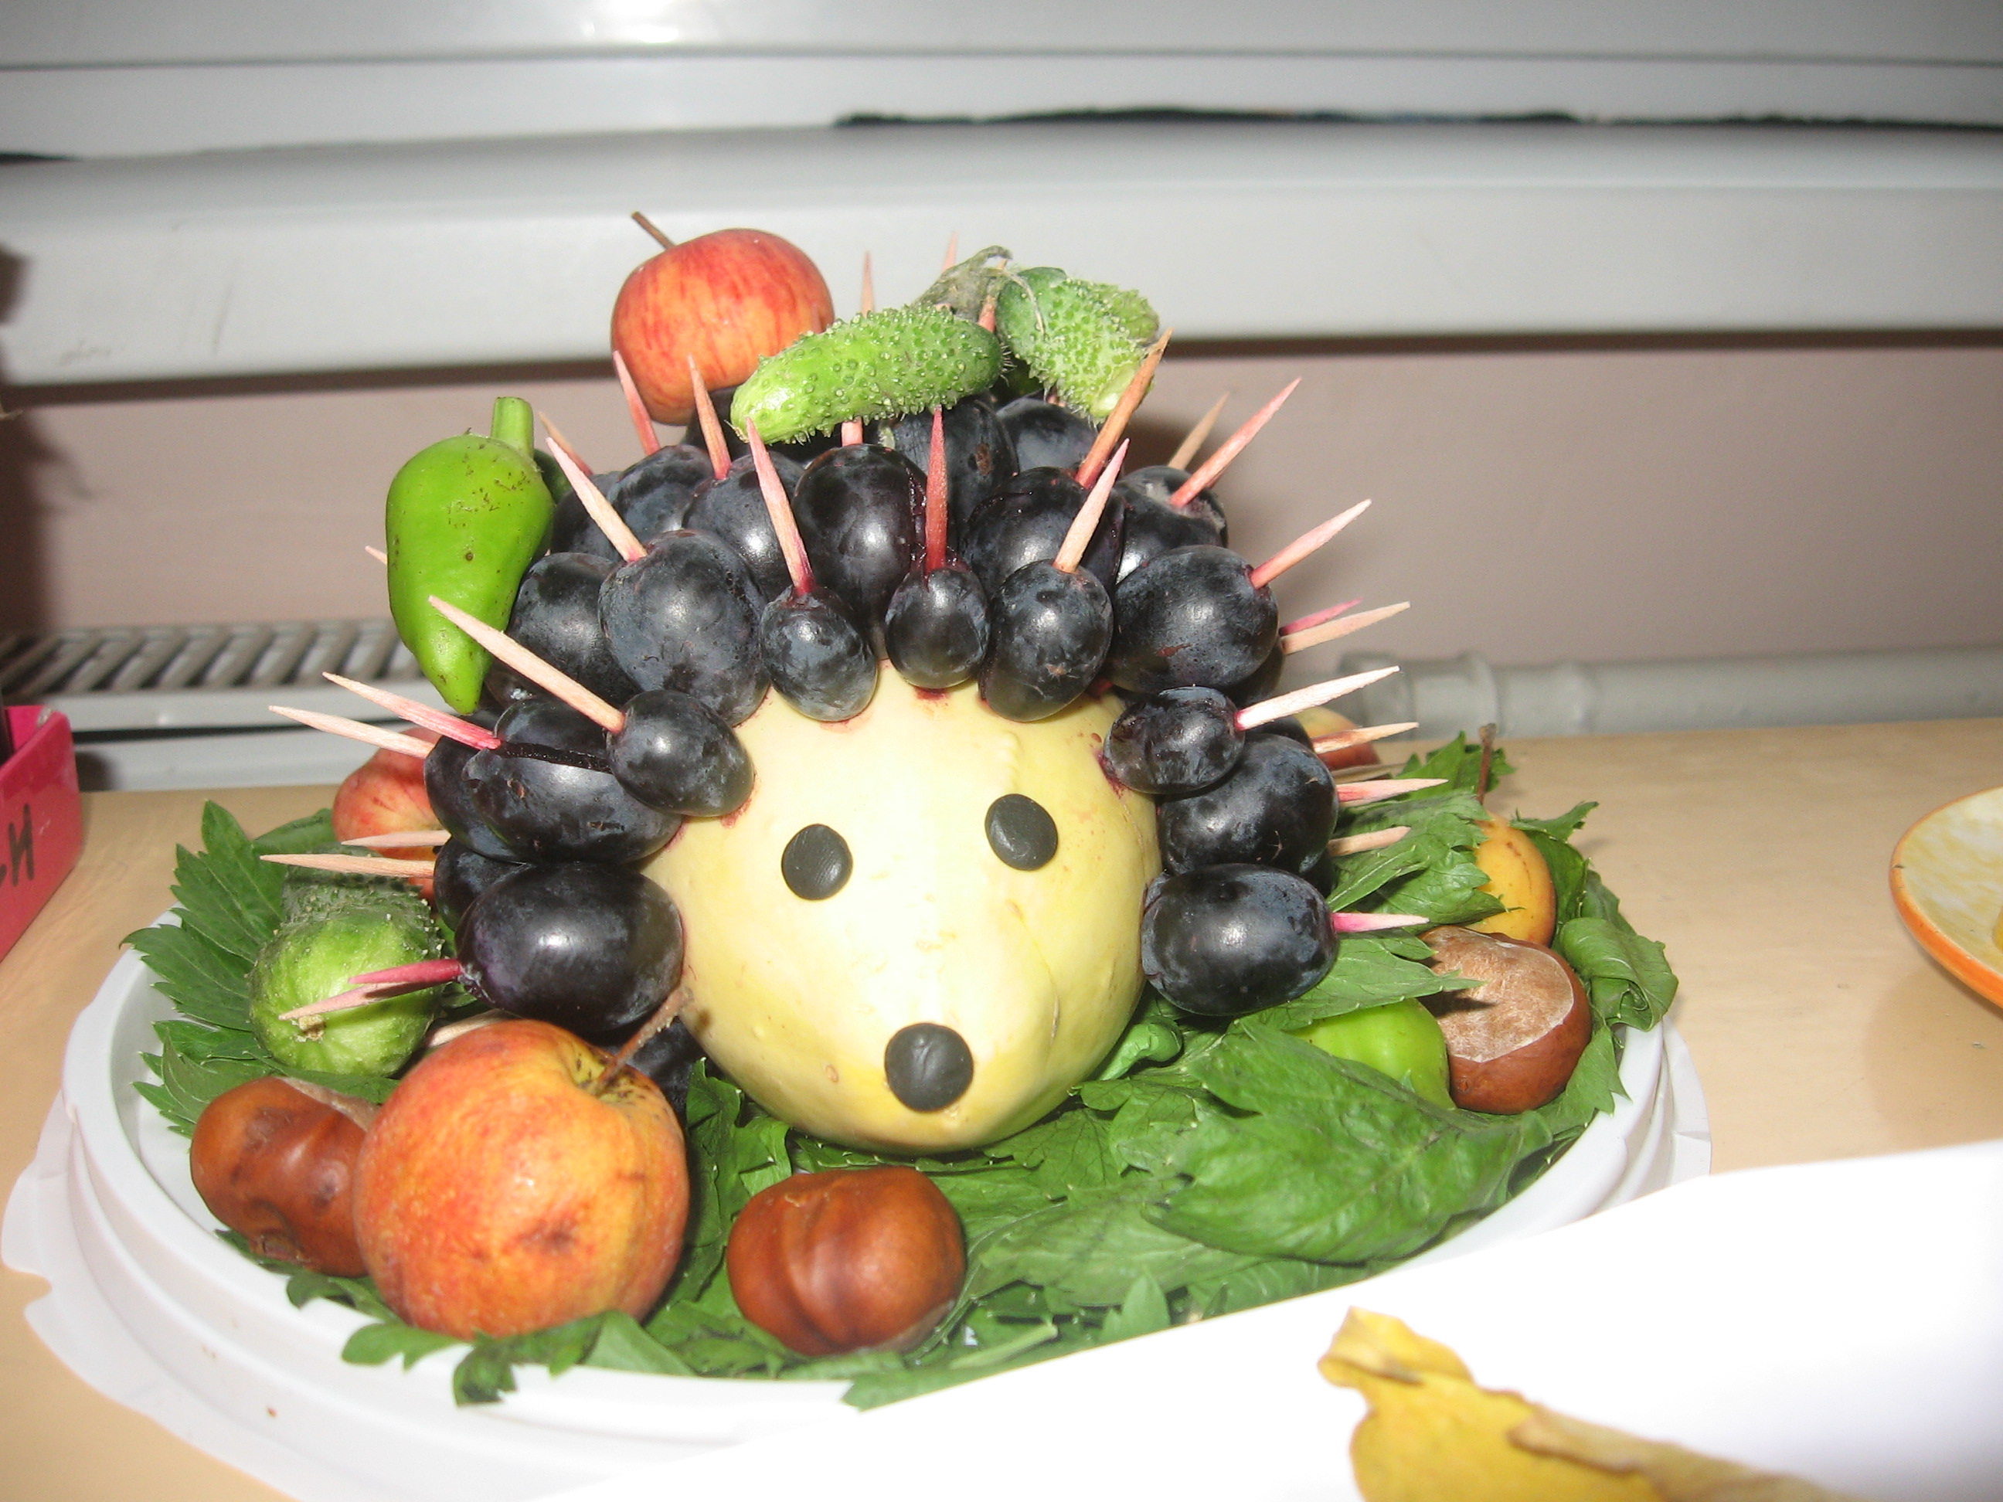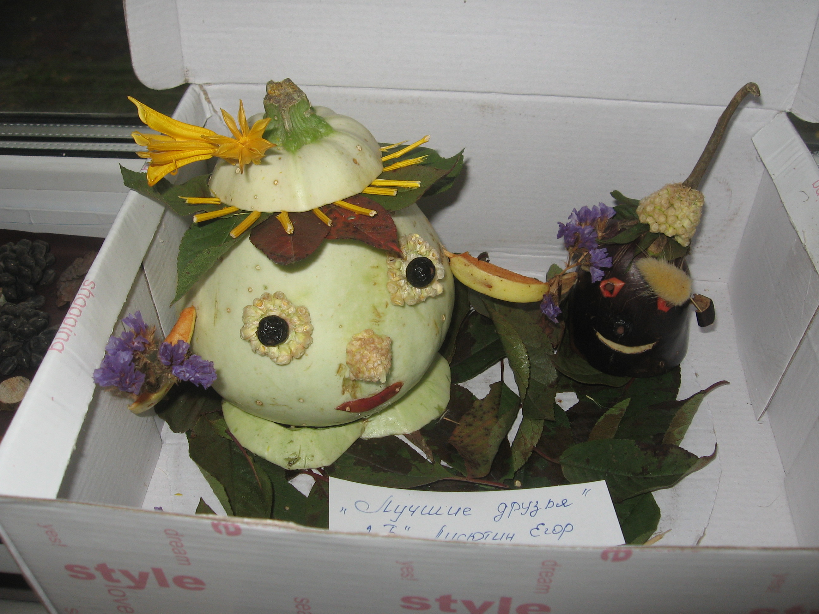

Лёвушкина Н. П.

